IMI TA Strangregulierventil STAF-SG PN 25 DN 400, kvs 2780 m3/h, Flansche

IMI Hydronic Engineering Deutschland

Eigenschaften

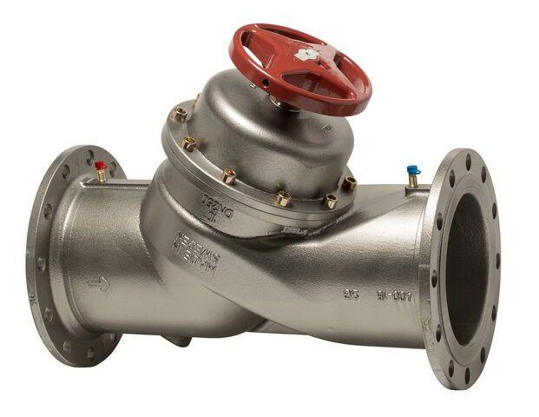

GTIN:

7318793843500

HAN:

52182097

Nenndruckstufe

PN 25

Nennweite DN

400,00